**Тема. Що таке дружба?**

**Мета.** Сформувати в учнів уявлення про дружбу як про найважливішу

моральну цінність;

формувати добрі взаємини між дітьми в класі;

розвивати увагу, мислення, зв’язне мовлення, прагнення бути

терпимим в суспільстві людей;

виховувати повагу до однокласників, уміння дружити і дбайливо

ставитися один до одного.

**Обладнання:** пісня «Дружба», м’яка іграшка «Чебурашка», картки по темі, квіти (за к-тю дітей), презентація по темі.

**Хід заняття**

1. 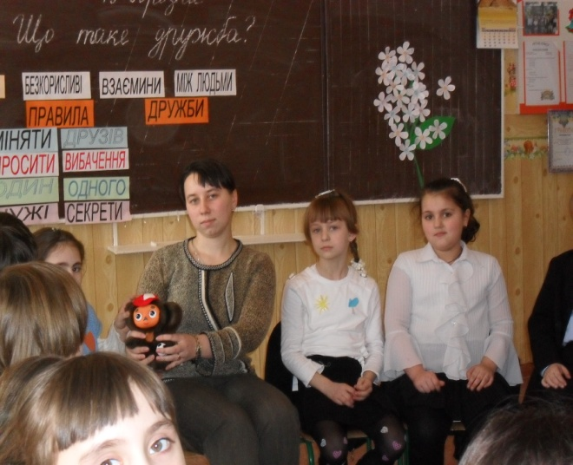Вступна частина

ЗНАЙОМСТВО

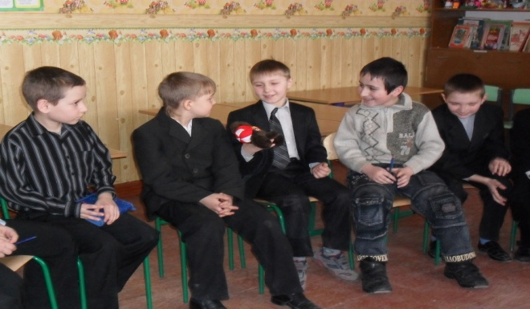Всі учасники тренінгу передають м’яку іграшку по колу, сказавши таку фразу: « Я дарую тобі цю іграшку за …». Дивлячись в очі сусідові, треба сказати йому кілька добрих слів, доповнити фразу, за щось похвалити. Приймаючий говорить: "Спасибі, мені дуже приємно". Потім дарує іграшку своєму сусідові. І так триває до тих пір, поки кожен отримає комплімент - подарунок.

ОЧІКУВАННЯ. ПОВІДОМЛЕННЯ ТЕМИ І МЕТИ ЗАНЯТТЯ.

- Сьогодні ми з вами поговоримо про те, що таке дружба, дізнаємося, якими якостями повинен володіти справжній друг, який вміє співпереживати у важкі хвилини, Брати частину труднощів на себе, поступатися іншому; будемо вчитися помічати й цінувати позитивне в оточуючих людей, друзів і в кінці заходу ми повинні будемо вивести правила дружби і створити квітку «дружби» з пелюстків, які ви отримаєте.

СКЛАДАННЯ І ПОВТОРЕННЯ ПРАВИЛ

* Яких правил ми будемо з вами дотримуватися?

( записати правила на дошці)

1. Думати і відповідати
2. Не кричати і не перебивати один одного
3. Допомагати один одному
4. ОСНОВНА ЧАСТИНА

2.1Мозковий штурм «Дружба - це ...». (5 хв).

(Робота над поняттям «дружба»).

«Дружба - це ...». Учням пропонується подумати над питанням, що значить «дружба» і навіщо вона потрібна людям? Після невеликого роздуми учні висловлюють свої думки, які записуються на плакаті. Учитель підводить підсумок і дає визначення поняття «дружба».

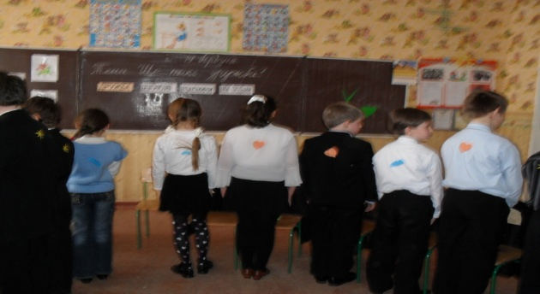(Робота над поняттям «навіщо дружба потрібна людям?»).

**2.2 Ігрове вправа. (5 хв.)** «Знайди собі подібного».

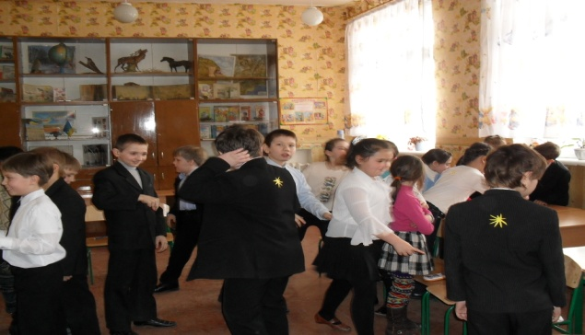• Крок 1. Учні стають в коло. Учитель просить їх прикрити очі і не розмовляти один з одним. Учитель приколює їм на спину маленькі малюнки (сонечко, хмара, квітка, серце і один малюнок грозовий хмари).

• Крок 2. Учитель дає завдання дітям: Знайти «собі подібного» і зайняти свої місця за столами. Розмовляти при цьому не можна.

• Крок 3. Діти визначають, за який стіл вони сядуть.

• Крок 4. Учитель звертає увагу дітей, що один учень залишився і обговорює з ними питання: «Як почуває себе той, хто залишився сам і без друзів».

Обговорення.

• - Які труднощі ви відчували під час виконання вправи?

• - Чи змогли б ви впоратися без допомоги і підтримки?

• - Який малюнок у вас на спині?

Давайте, обговоримо, які стосунки у нас склалися в класі, як ви себе почуваєте в класі? (йдуть висловлювання дітей).

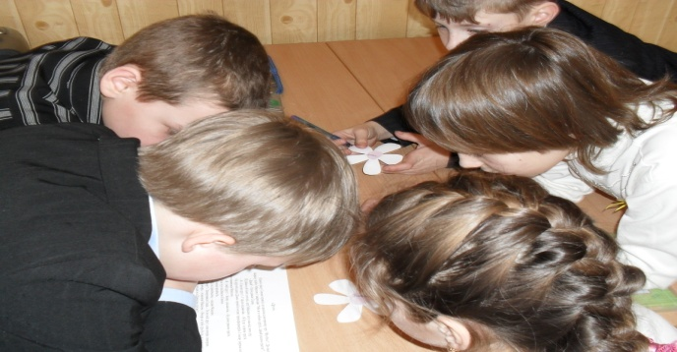**2.3 Аналіз ситуацій. ((робота в групах) (об’єднання за пелюстками квітів)**

- Послухайте ситуації і висловіть свою думку.

1. Послухайте розповідь «Друзі».

Одного разу Сашко приніс до школи електронну гру "Футбол". До нього відразу підбіг Максим і закричав: "Ми ж з тобою друзі, давай разом грати!".

- Давай! - Погодився Саша.

Підійшли й інші хлопці, але Максим затулив від них гру.

- Я - Сашин друг! - Гордо сказав він. - Я буду з ними грати.

На другий день Денис приніс в клас трансформерів. І знову перше коло нього виявився Максим.

- Я - твій друг! - Знову сказав він. - Будемо разом грати.

Але тут підійшов Сашко.

- І мене прийміть.

- Ні, не приймемо, - сказав Максим.

- Чому? - Здивувався Саша. - Ти ж мій друг, сам вчора говорив.

- То вчора, - пояснив Максим. - Вчора в тебе гра була, а сьогодні у нього роботи. Сьогодні я з Денисом дружу!

Чи вважаєте ви Максима справжнім другом? Чому?

**Висновок:** Окремі діти схильні до дружби тільки з тими, від яких можна щось дістати: іграшки, марки, книги і т.п. Ці хлопці живуть за правилом: "Ти мені - я тобі". Дружити потрібно не для того, щоб він (друг) тобі щось добре зробив, не тому. Що це вигідно, а тому, що ця людина тобі близький, близькі його інтереси, погляди, внутрішній світ.

2. Послухайте розповідь **«Однакові».**

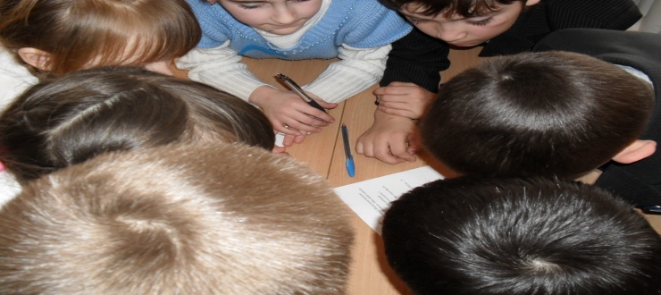Жили два нерозлучні подружки-першокласниці. Обидві вони маленькі. Рожевощокий, світловолосі, вони дуже схожі один на одного. Обох мами одягали в однакові сукні, обидві училися тільки на п'ятірки.

- Ми у всьому, у всіх однакові! - З гордістю говорили дівчинки.

Але одного разу Соня, так звали одну з дівчаток, прибігла додому і похвалилася мамі:

- Я отримала з математики п'ять, а Віра - тільки трійку. Ми стали вже не однакові ...

Мама уважно подивилася на доньку. Потім сказав сумно:

- Так, ти стала гірше ...

- Я? - Здивувалася Соня .- Але ж трійку отримала не я!

- Трійку отримала Віра, але ж вона отримала її, тому що днями боліла ... А ти зраділа - і це значно гірше.

За що мама засудила Соню?

Що б ви сказали Соні?

Висновок: вмій співпереживати одному, підтримувати його.

3. Оповідання "Так чи не так?"

Переїхала Нюра на нову квартиру в інший район міста. Шкода їй було розлучатися зі своїми друзями.

У новій школі Нюра нікого не знала. Тому на уроках вона ні до кого не зверталася і до неї ніхто. Всі придивлялася до вчительки, до школярів, до класу. На перерві стояла в коридорі біля вікна один, не грала, не ходила ні з ким.

Якось на великій перерві підійшла до неї однокласниця Галя і запитує:

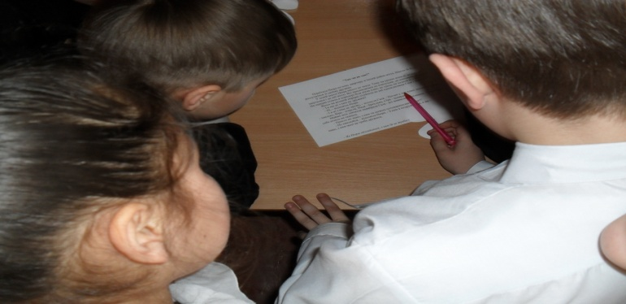- Ти ще ні з ким не дружиш?

- Ні, - відповіла Нюра.

- І я ні з ким не дружу, - зітхнула Галя. - Погані у нас класі дівчинки: Ленка - хвалько, Віра - хітруля, Надя - брехлива, а Іра - задирака.

Майже всіх дівчаток перебрала Галя - всі виявилися поганими. Тільки про себе нічого не сказала.

- Просто не знаю, з ким ти можеш потоваришувати у нас?!

- Не хвилюйся, - відповіла Нюра. - З ким я подружилася, я ще не знаю. Зате знаю, з ким мені не треба дружити.

- Так чи не так!

• Який в оповіданні зображена Нюра? А Галя?

• Які якості в однокласниках відзначала Галя?

• Як Нюра здогадалася, з ким їй не треба дружити?

**2.4 Як пахне дружба? (ваші відчуття)**

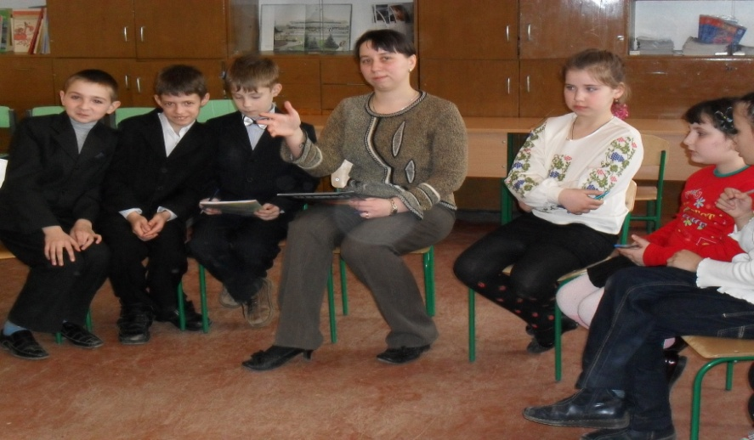- Яка вона на дотик?

- На смак?

- З якою погодою ви б порівняли дружбу?

- З якими тваринами можна зв'язати слово дружба?

- Які фарби ви візьмете, щоб "намалювати" дружбу?

Давайте разом поміркуємо, якими ми повинні бути і за якими законами жити в Будинку Дружби.

2.5 Гра «Мікрофон»

Давайте з вами розробимо правила дружби, повісивши У НАШОМУ КУТОЧКУ І постараємося Цих ПРАВиЛ дотримуватися.

• Не видавати чужі секрети;

• Завжди бути відвертим з одним;

• Не бійся попросити вибачення;

• Не груби;

• Не треба міняти друзів;

• Треба бути постійним в дружбі;

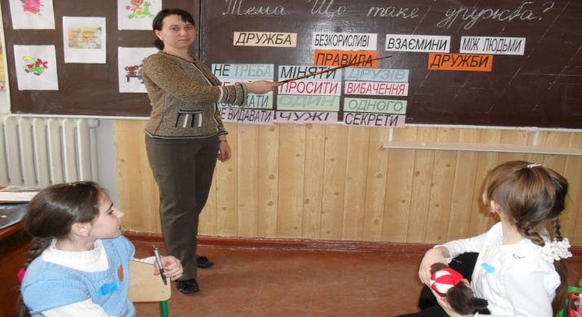• Не ябедничати. Якщо друг у чомусь неправий, скажи відразу про це, зупини якщо він займається чимось поганим;

• Якщо ти за щось образився на свого друга, постарайся скоріше забути про це і пробачити йому свою образу. Не злись!

• Якщо твій друг просить у тебе яку-небудь іграшку або подивитися - почитати книгу, не відмовляй йому. Не скупіться!

• Якщо ти сам узяв в одного книгу або іграшку, звертайся з цими речами акуратно і не забудь повернути їх вчасно (коли просить твій друг або коли ти сам пообіцяв).

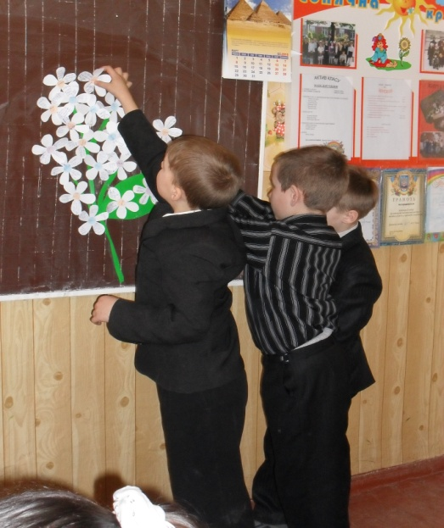

ЗАКЛЮЧНА ЧАСТИНА

Підведення підсумків заняття.

- Кого ми називаємо другом?

- Яких друзів нам хотілося б мати?

- А яким другом є кожен із вас? (подумки відповімо самі собі)

Рефлексія

Учитель пропонує дітям продовжити фразу: «Справжній друг - …» (взяти пелюстку написати на ній відповідь і прикріпити на плакат «Квітка дружби», коментуючи свою відповідь.

Прощання

Діти стають в коло і співають пісню «Дружба».